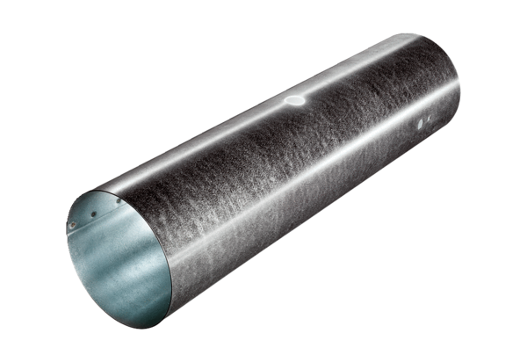Odcinek rury dla siłownika MSR 150Opakowanie jednostkowe: 1 sztukaAsortyment: C
Numer artykułu: 0092.0512Producent: MAICO

